Úchytky CLAUDIA
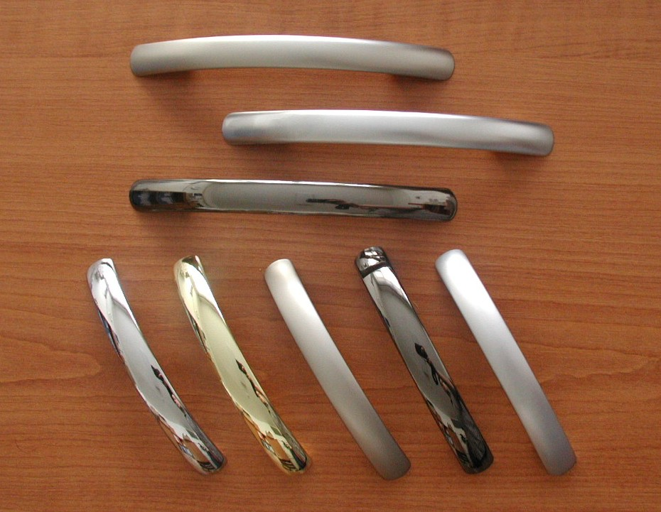

Objednací kódy: 063171 úchytka CLAUDIA 96 mm – povrch Chrom
063172 úchytka CLAUDIA 96 mm – povrch Zlatý
063173 úchytka CLAUDIA 96 mm – povrch Ni-satin
063176 úchytka CLAUDIA 96 mm – povrch Ni-černý
063177 úchytka CLAUDIA 96 mm – povrch Chrom-satin
063178 úchytka CLAUDIA 96mm – povrch Černá mat

063181 úchytka CLAUDIA 64 mm – povrch Chrom
063183 úchytka CLAUDIA 64 mm – povrch Ni-satin
063187 úchytka CLAUDIA 64 mm – povrch Chrom-satin

Balení: 20 ks úchytek v krabičce / 100 ks v kartonu. Dále je každá úchytka balena v PVC sáčku. Součástí výrobku jsou i připevňovací šrouby M4x22,5mm, které jsou baleny v samostatném PVC obalu zabraňujícím poškození povrchové úpravy.

